Лабораторная работа 6 (LR6)
НЕРАЗВЕТВЛЕННЫЕ ЦЕПИ СИНУСОИДАЛЬНОГО ТОКА
ЦЕЛЬ РАБОТЫ
Практическое ознакомление с установившимися синусоидальными режимами в последовательных RL-, RC-, RLC-цепях.
ТЕОРЕТИЧЕСКИЕ СВЕДЕНИЯ И РАСЧЕТНЫЕ ФОРМУЛЫ
Уравнения электрического равновесия напряжений и токов цепи в синусоидальном режиме можно записать аналитически во временной или комплексной форме и представить графически в форме векторных диаграмм.
При анализе цепей синусоидального тока необходимо иметь в виду следующее:
- индуктивное X_{L} и ёмкостное X_{C} реактивные сопротивления зависят от частоты f источника синусоидального напряжения u = U_{m} sin(2πft + Ψ_{u}), т. е.
X_{L} =ω L = 2π fL и X_{C} = 1 / (ω C) = 1/(2π f C),
где ω = 2π f - угловая частота напряжения, рад/с; f = 1/T - циклическая частота, Гц; Т - период синусоидального напряжения, с; Ψ_{u} - его начальная фаза, рад или град;
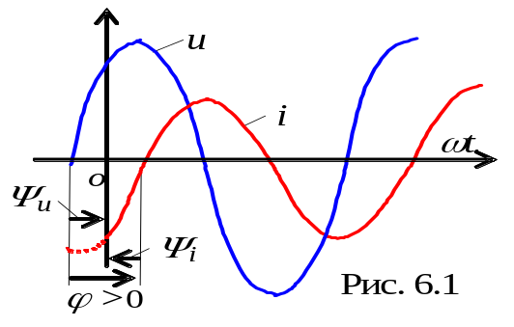- в ветвях с реактивными элементами L и C между напряжением и током возникает фазовый сдвиг ϕ = Ψ_{u} − Ψ_{i}, гдеΨ_{i} - начальная фаза тока (рис. 6.1). Угол ϕ (в рад или град) - алгебраическая величина, изменяющаяся в диапазоне от -90° (-π/2 рад) до +90° (+π/2 рад). Знак и величина угла зависят от типа и величины параметров последовательно соединённых элементов R, L и C ветви и частоты f напряжения.
В табл. 6.1 представлены типовые ветви схемы цепи синусоидального тока, векторные диаграммы напряжений и токов ветвей и углы сдвига фаз ϕ между их векторами. Анализ векторных диаграмм показывает, что резистивный элемент R является частотнонезависимым элементом: ток и напряжение на его зажимах совпадают по фазе (форма тока i_{R} повторяет форму напряжения u_{R0}), поэтому при определении (по осциллограммам) угла сдвига фаз между напряжением и током в ветвях цепи в качестве датчика тока обычно используют резистор с сопротивлением R₀, напряжение u_{R0} = R₀i с зажимов которого подавётся на один из входов осциллографа.
В индуктивном элементе ток отстаёт по фазе от напряжения на 90°, а в ёмкостном - его опережает на 90°. В RL-, RC- и RLC-ветвях угол сдвига фаз зависит от значения параметров элементов ветви и определяется, в общем случае, по формуле: ϕ = arctg(Χ_{L} - Χ_{C} )/R.

Таблици 6.1
Номер ветви  (рис. 6.2) | Элементы ветви | Векторная диаграмма | Угол ϕ = Ψ_{u} - Ψ_{i}
1 | 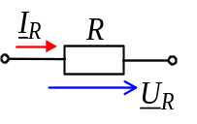 | 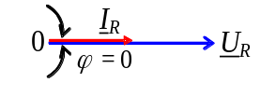 | ϕ = 0
2 | 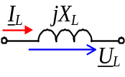 | 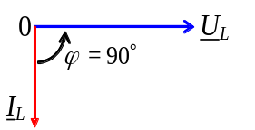 | ϕ = 90° (π/2)
3 | 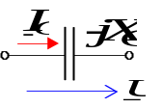 | 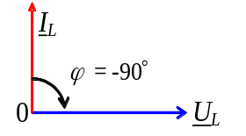 | ϕ = - 90° (-π /2)
4 | 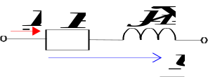 | 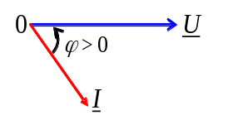 | ϕ = arctg(Χ_{L}/R)
5 | 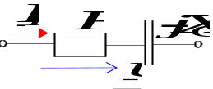 | 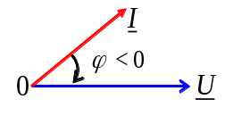 | ϕ = arctg(-Χ_{C}/R)
6 | 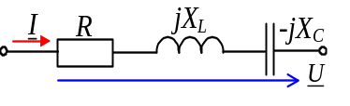 | а) Χ_{L} > Χ_{C}; см. ветвь 4;  б) Χ_{L} < Χ_{C}; см. ветвь 5;  в) Χ_{L} = Χ_{C}; см. ветвь 1 | ϕ = arctg[(Χ_{L} -Χ_{C})/R]
Значение угла ϕ ветвей схемы цепи
⏐ϕ⏐ = 360t/T,
где t - временной интервал (рис. 6.2) между нулевыми значениями синусоид напряжения (синего цвета) и тока (красного цвета); угол ϕ берется со знаком "плюс", если ток отстаёт по фазе от напряжения (см. рис. 6.2), и со знаком "минус" - если ток опережает по фазе напряжение.
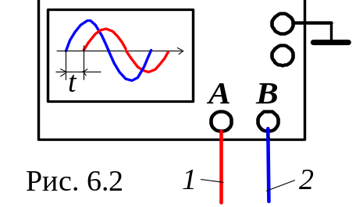При измерении интервала времени t целесообразно использовать визирные линии (визиры), расположенных слева и справа экрана осциллографа, на вход канала А которого будем подавать напряжение u_{R0}, пропорциональное току ветви (цвет провода 1 примем красный, а потому цвет осциллограммы тока на экране дисплея будет красным), а на вход канала В - напряжение u ветви (цвет провода 2 примем синий).
УЧЕБНЫЕ ЗАДАНИЯ И МЕТОДИЧЕСКИЕ УКАЗАНИЯ К ИХ
ВЫПОЛНЕНИЮ
Задание 1. Рассчитать индуктивное сопротивление X_{L} катушки и ёмкостное сопротивление X_{C} конденсатора при частотах, указанных в табл. 6.2, и занести их значения в таблицу.
Значения индуктивности катушки и ёмкости конденсатора определить по формулам: C = 100 + 10N, мкф; L = 100 – 2,5N, мГн, где N - номер записи фамилии студента в учебном журнале группы.
Таблица 6.2
Сопротивление X |  | при частоте f, Гц
 |  | 30 | 40 | 50 | 60 | 80 | 100 | 120
Рассчитано | X_{L}, Ом
Измерено | U, B
Измерено | I, А
Измерено | X_{L}, Ом
Рассчитано | X_{C}, Ом
Измерено | U, B
Измерено | I, А
Измерено | X_{C}, Ом
Построить (на одном рисунке) графики X_{L}(f) и Х_{C}(f). Отметить координаты точки пересечения графиков - возможного режима резонанса напряжений при последовательном соединении катушки и конденсатора с источником синусоидального напряжения.
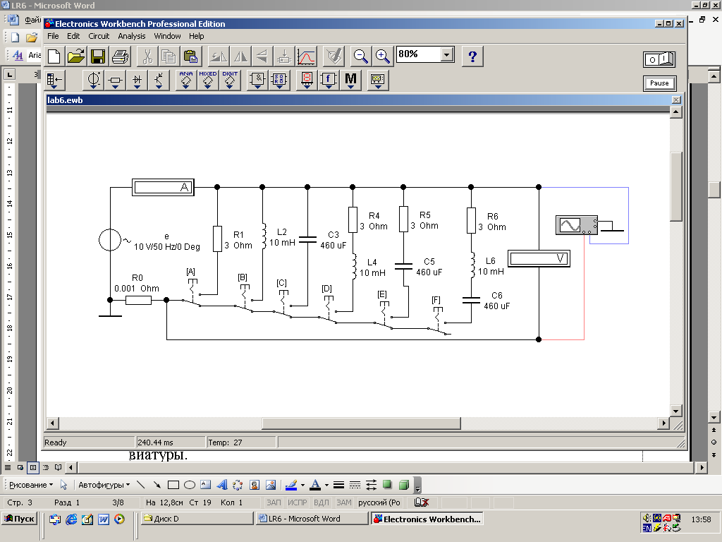
Задание 2. Собрать схему цепи (рис. 6.3) или открыть файл, записанный по адресу FAIL/MODELS/LR6.ewb программы EWB, и установить:
Рис. 6.3
- красный цвет провода, подходящего к каналу А осциллографа, и синий для провода, подходящего к каналу В осциллографа;
- параметры пассивных элементов:
R₀ = 1 мОм; R₁ = R₄ = R₅ = R₆ = int(120/N), Ом;
L₂ = L₄ = L₆ = 100 - 2,5N, мГн; С₃ = С₅ = С₆ = 100 + 10N, мкФ;
- параметры идеального источника синусоидального напряженияе е: ЭДС Е = 10 В (действующее значение), f = 50 Гц; Ψ_{u} = 0;
- режим работы АС амперметра и вольтметра; сопротивление амперметра 1 мОм; сопротивление вольтметра 1 МОм;
- чувствительность 2 мВ/дел (mV/div) канала А осциллографа, в котором регистрируется напряжение, снимаемое с резистора R₀; чувствительность 5 B/дел (5 V/div) канала В, в котором регистрируется напряжение ветви; длительность развертки (TIME BASE) в режиме Y/T - 2 мс/дел (2 ms/div);
- управляющие ключами А, В, С, D, E и F кнопки А, В, C, D, E и F клавиатуры.
Задание 3:
а) подключить резистор R₁ (нажать кнопку А клавиатуры) к источнику синусоидального напряжения е, запустить программу EWB (щёлкнуть мышью на цифре 1 кнопки ) и убедиться, что угол сдвига фаз между напряжением и током ϕ = 0 (см. осциллограммы на экране осциллографа). Ток I₁ = U/R₁;
б) отключить резистор R₁ (нажать кнопку А) и подключить катушку L₂ (нажать кнопку В) к источнику E. Показания вольтметра и амперметра при f = 50 Гц записать в табл. 6.2. Изменяя ступенчато частоту (30, 40, 50, 60, 80, 100, 120 Гц) напряжения заносить показания вольтметра и амперметра в табл. 6.2. Рассчитать сопротивление X_{L2} = U/I_{L}. Зарисовать (или сделать распечатку) осциллограмм u_{L}(t) и i_{L}(t) при f = 50 Гц, и убедиться, что ток i_{L} отстает по фазе от напряжения u_{L} на угол ϕ = 90°;
в) повторить задание 3, б относительно конденсатора С₃, предварительно отключив (посредством ключа В) ветвь с элементом L₂. Показания приборов занести в табл. 6.2, а осциллограммы u_{C}(t) и i_{C}(t) при f = 50 Гц зарисовать в отчете (или предварительно записать в файл, а затем сделать распечатку и приклеить в отчет). Убедиться, что ток i_{C} опережает по фазе напряжение u_{C} на 90°. Рассчитать сопротивление X_{C3} = U/I_{C} (см. табл. 6.2) и сравнить полученные значения с рассчитанными в задании 1.
Задание 4:
а) Установить частоту f = 50 Гц источника напряжения е и подключить ветвь R₄L₄ к источнику, предварительно отключив ветвь С₃. Показания приборов занести в табл. 6.3. Угол ϕ определить косвенным методом, воспользовавшись осциллограммами напряжения и тока ветви. Для удобства измерений изменяйте чувствительность каналов и длительность развёртки осциллографа. Рассчитать полное Z₄, активное R₄ и реактивное X_{L4} сопротивления ветви R₄L₄ и занести в табл. 6.3. Убедится, что ток i в R₄L₄-ветви отстаёт по фазе от напряжения u на угол ϕ ₄ = arctg(X_{L4}/R₄);
Таблица 6.3
Ветвь | Измерено |  |  | Рассчитано
Ветвь | U,  B | I,  A | ϕ, град | Z = U/I,  Ом | R = Zcosϕ,  Ом | X = Zsinϕ,  Ом
R₄L₄
R₅C₅
R₆L₆C₆
б) повторить задание 4, а для цепи R₅C₅, предварительно отключив четвёртую ветвь. Убедиться, что ток i в R₅C₅-ветви опережает по фазе напряжения u на угол ϕ₅ = arctg(-X_{C} /R₅).
в) повторить задание 4, а для R₆L₆C₆-ветви, предварительно отключив пятую ветвь. Убедится, что в R₆L₆C₆-ветви угол сдвига фаз ϕ₆ между напряжением и током зависит от величины реактивного сопротивления
X₆ = X_{L6} - X_{C6}.
Если при частоте f = 50 Гц, угол ϕ₆ = arctg(X_{L6} - X_{C6})/R₆ > 0, то, уменьшив частоту до 20...30 Гц, угол ϕ₆ изменит свой знак и обратно, если при f = 50 Гц, угол ϕ₆ < 0, то, увеличив частоту f до 100...120 Гц, ток будет отставать по фазе от напряжения, при этом угол ϕ₆ > 0.
СОДЕРЖАНИЕ ОТЧЕТА
1. Наименование и цель работы.
2. Электрические расчетные схемы и схема цепи, смоделированная в программе EWB.
3. Расчетные формулы, векторные и временные диаграммы напряжений и токов ветвей цепи.
4. Таблицы с расчетными и экспериментальными данными.
5. Выводы по работе.

ТЕСТОВЫЕ ЗАДАНИЯ К РАБОТЕ 6
1. Укажите, чему равен фазовый угол в цепи синусоидального тока, содержащей последовательно соединенные резистор с сопротивлением R = 5 Ом и конденсатор с сопротивлением X_{С} = 5 Ом?

ϕ = 30° 45° 60° - 30° -45° 90°
2. Укажите, как изменится ток в ветви, содержащей индуктивный элемент, если при неизменном уровне напряжения источника синусоидального тока увеличить частоту напряжения в 4 раза?
Величина тока не изменится.
Ток уменьшится в два раза.
Ток увеличится в 4 раза.
Ток уменьшится в 4 раза.

3. Укажите, чему равен ток в последовательной RL-цепи (R = X_{L} = 70,7 Ом) синусоидального тока с напряжением u = 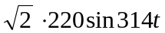В?

44 А 22 А 11 А 5,5 А 2,2 А
4. Конденсатор с ёмкостью С = 1/6280 мФ установлен в цепи синусоидального тока с напряжением u = 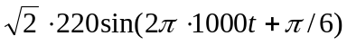В Укажите, чему равно сопротивление конденсатора?

0,22 А 0,44 А 2,2 А 4,4 А 10 А

5. Укажите последовательность фазовых углов ветвей (R = X_{L} = X_{С} , см. рис.), включенных в цепь синусоидального напряжения?
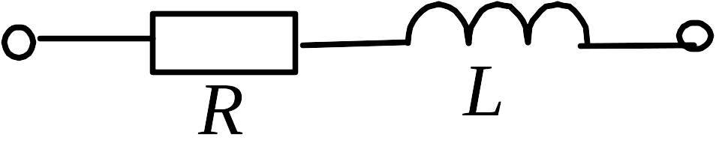
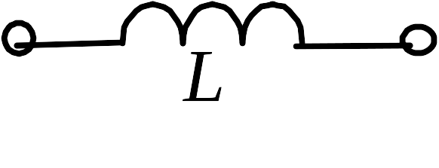
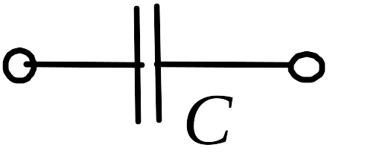
а)
- а) б) в) г)
90° - 45° 45° -90°
- а) б) в) г)
45° - 45° 90° -90°
- а) б) в) г)
-45° 45° 90° -90°
- а) б) в) г)
-90° 90° -45° 45°

б)

в)
г)
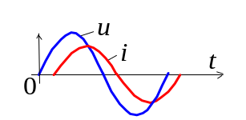
6. Укажите, с какой ветви из приведенных сняты осциллограммы напряжения и тока?

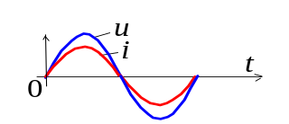
7. Укажите ветвь, с которой сняты осциллограммы напряжения и тока, если R = X_{L} = X_{С}.
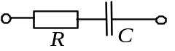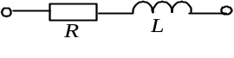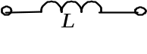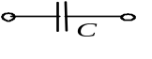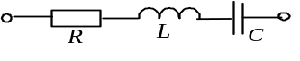

8. Укажите, чему равен фазовый угол в цепи синусоидального тока, содержащей последовательно соединенные резистор с сопротивлением R = 1 Ом и идеальную индуктивную катушку с сопротивлением X_{L} = 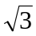 Ом?

ϕ = -30° -45° - 60° - 90° 60° 30°
9. Укажите эквивалентную схему замещения пассивного двухполюсника из приведенных ниже, если известны ток и напряжение на его зажимах:
i =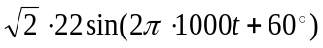 А и u = 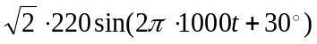В.

10. Укажите эквивалентную схему замещения пассивного двухполюсника из приведенных ниже, если известны ток и напряжение на его зажимах:
i =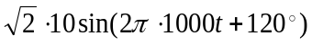А и u = 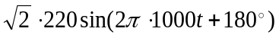 В.

11. Укажите эквивалентную схему замещения пассивного двухполюсника из приведенных ниже, если известны ток и напряжение на его зажимах:
i =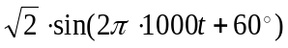А и u = 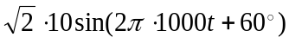 В.

